Муниципальное бюджетное дошкольное образовательное учреждение

«Детский сад общеразвивающего вида №11»

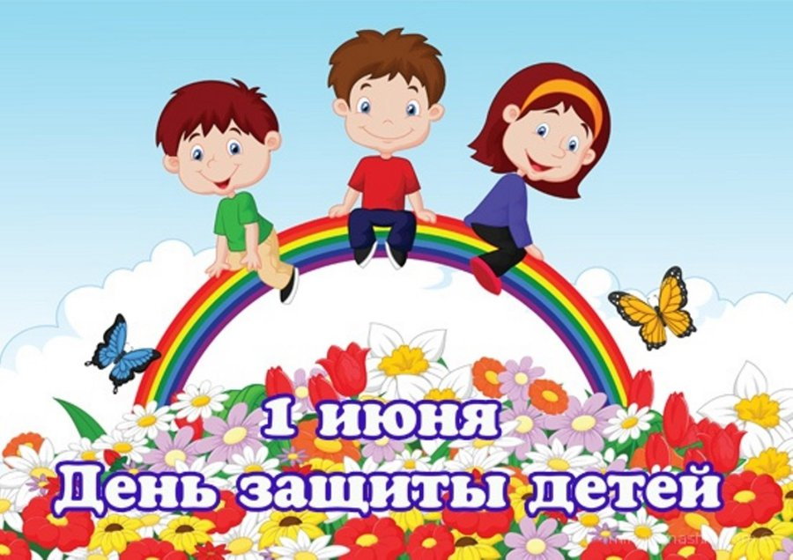

Воспитатель

Быкова В.Э.

Июнь 2019г

Цель: обогащение представлений детей о Международном Дне защиты детей.

Задачи:
Образовательные:
Дать детям элементарные знания и представления о международном празднике “Дне защиты детей”.
Создать радостную, праздничную, доброжелательную атмосферу.
Развивающие:
Развивать доброжелательные отношения между детьми, память, внимание, речь.

Воспитательные:
Воспитывать желание проявлять творческую инициативу, повышать настроение детей.

Материал: компьютер, аудиозапись песни «Солнечный круг», мяч, карандаши, альбомы.

Ход занятия.
Организационный момент.
Воспитатель:
Песен полон лес и крика,
Брызжет соком земляника,
Дети плещутся в реке,
Пляшут пчелки на цветке.
Как зовется время это?
Угадать не трудно – (Лето).

Дети, сегодня первый день лета – 1 июня. А кто знает, что это еще за день?

Ответы детей:
1 июня праздник «День Защиты Детей».

Воспитатель:
А разве детей надо защищать!

Ответы детей:
Надо!
Воспитатель:
Как вы думаете, от кого нужно защищать детей?

Ответы детей:
Детей надо защищать от войны, от болезней, от холода, от голода.

Воспитатель:
А почему их надо защищать?

Ответы детей:
Потому что, они маленькие, мало знают, мало умеют.

Воспитатель:
Вы все правильно сказали – детей надо защищать.
1 июня самый первый день самого тёплого, яркого, красочного времени года - лета. И этот день объявлен во всём мире - Днём защиты детей. Это большой, очень радостный и в то же время очень серьёзный праздник.
Знают взрослые и дети,
Да и вам узнать пора,
Что у всех на белом свете
Есть законные права.
И не важно, где живёшь ты,
Кто богаче, кто бедней
И, какого цвета кожа –
Право ты имеешь то же,
Что и каждый из людей.
Каждый ребёнок право имеет
Лечиться в больнице, если болеет,
Право на питание, на образование,
Право на внимание, на место проживания,
Право имеет на имя красивое,
На радость, на счастье, на детство
счастливое.
Много разных законов, ребята, защищают вашу жизнь и дают вам право на счастливое и радостное детство. И сегодня День защиты детей
напоминает всем людям, что надо помнить о правах каждого ребёнка и, Конечно, их не нарушать. Сегодня мы будем вместе петь, играть и просто веселиться.
День первый лета, стань ещё светлей! Встречают 1 июня всюду!
Ведь этот День - защиты всех детей!
Его недаром отмечают люди!
Чтобы взрослые и дети
Жили счастливо на свете,
Что нам нужно?
Дети, мир и дружба!
Да здравствует детство - радость Земли!
Да здравствует мир на свете!
Чтоб всюду на свете росли и цвели. ,
От бури укрытые дети.
Звучит "Солнечный круг", музыка А. Островского.
Солнечный круг, небо вокруг
Это рисунок мальчишки
Нарисовал он на листке
И подписал в уголке
Пусть всегда будет солнце
Пусть всегда будет небо
Пусть всегда будет мама
Пусть всегда буду я…
А сейчас я буду говорить вам самые различные утверждения, если вам это нравится, то говорите дружно «Как нам повезло!».
1. Лето долгожданное,
Весёлое и жаркое!
Дети: Как нам повезло!
2. Занятия заброшены!
Настали дни хорошие!
Дети: Как нам повезло!
3. Всюду птицы распевают,
Бабочки вокруг летают!
Дети: Как нам повезло!
4. Можно к морю прокатиться!
Там на берегу резвиться!
Дети: Как нам повезло!
5. Можно всем купаться,
На траве валяться!
Дети: Как нам повезло!
6. Можно съездить к бабушке
И там поесть оладушки!
Дети: Как нам повезло!
7. За грибами в лес ходить,
В лукошках ягоды носить!
Дети: Как нам повезло!
8. Можно сентября дождаться,
Чтобы в садик собираться!
Дети: Как нам повезло!

Музыкальная физминутка «Хорошее настроение»

Воспитатель:
Ах, лето, сколько невероятных загадок таит в себе это прекрасное время года! Лето – это настоящее чудо!
Как здорово, что наступило лето!
Ребята я буду вам загадывать загадки, а вы отвечайте.
-Вышел зайчик погулять, а лап у зайки ровно… (4)
-У меня собачка есть, у неё хвостов аж… (1)
-Есть весёлая примета, выпал снег- встречайте… (зиму)
-Вьюга воет словно дрель, на дворе стоит… (февраль)
-День рожденья на носу, испекли мы… (торт)
-У Иринки и Оксанки трёхколёсные есть… (велосипеды)
Он круглый и гладкий,
очень ловко, быстро скачет. Ну, конечно, это… (мячик).
Правильно, это мячик. Предлагаю поиграть,
Мяч друг другу передать!
Игра с мячом: «Назови своё имя ласково»
Сегодня замечательный праздник, самый светлый и радостный - международный День защиты детей. Сейчас вы ещё маленькие, и у вас всё ещё впереди. Сделайте всё возможное для того, чтобы каждый прожитый день был интересен, неповторим, наполнен добрыми делам и мыслями!
А сейчас предлагаю вам нарисовать один прекрасный день из вашего детства.
Рисование на тему «Один прекрасный день моего счастливого детства».

